[大连医科大学附属第一医院的论文被撤稿，因存在图像重复问题](https://mp.weixin.qq.com/s?__biz=Mzk1NzE0NTE5Mg==&mid=2247490195&idx=3&sn=408b4d8c06e8f13283a5000077a73b92)

净研行动[净研行动](javascript:void(0);)2025-04-28 10:04:11浙江

**01**

**问题论文**

标题：Ex Vivo Stromal Cell-Derived Factor 1-Mediated Differentiation of Mouse Bone Marrow Mesenchymal Stem Cells into Hepatocytes Is Enhanced by Chinese Medicine Yiguanjian Drug-Containing Serum

期刊：Evidence-based Complementary and Alternative Medicine

单位：大连医科大学附属第一医院

发表时间：2016年4月14日

DOI: 10.1155/2016/7380439

撤稿原因：

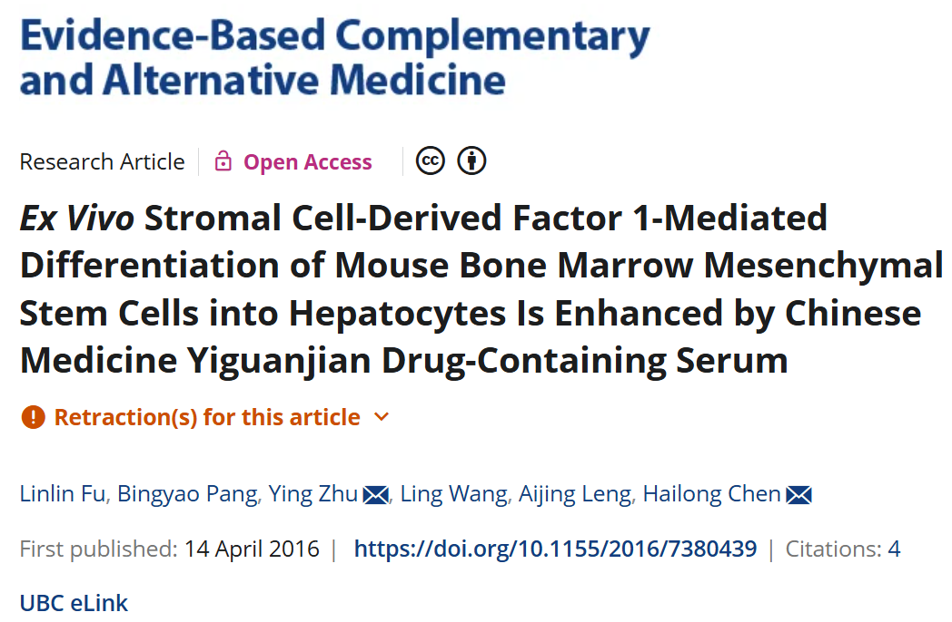

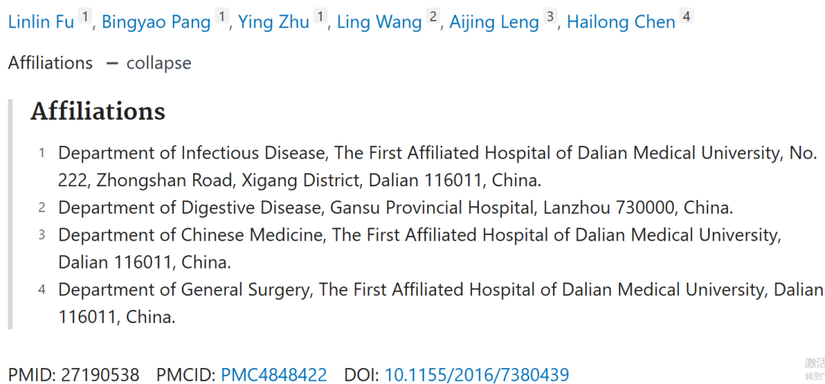

本研究工作得到中国国家自然科学基金（项目编号：81273925和81573751）的资助。

**02**

**具体说明**

① 图1e和图3a中的图像看起来完全相同。

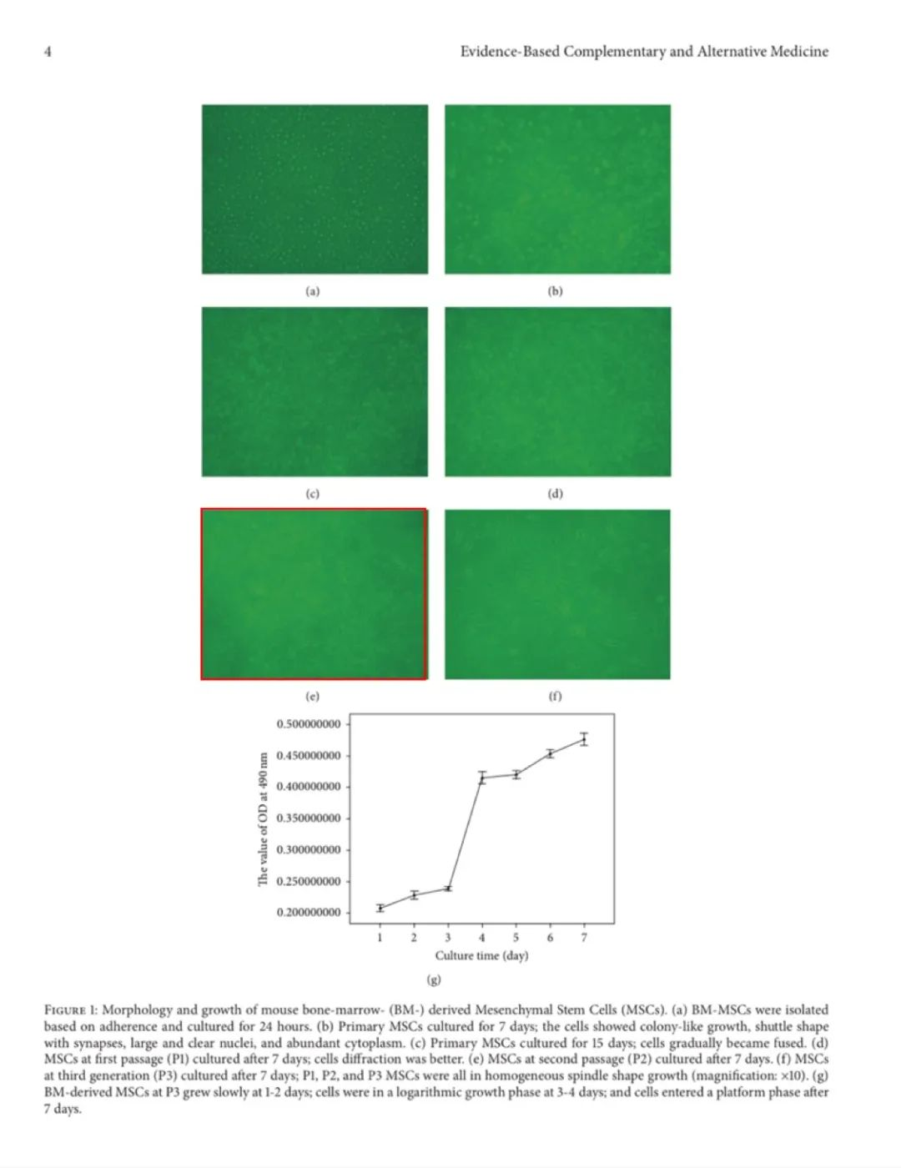

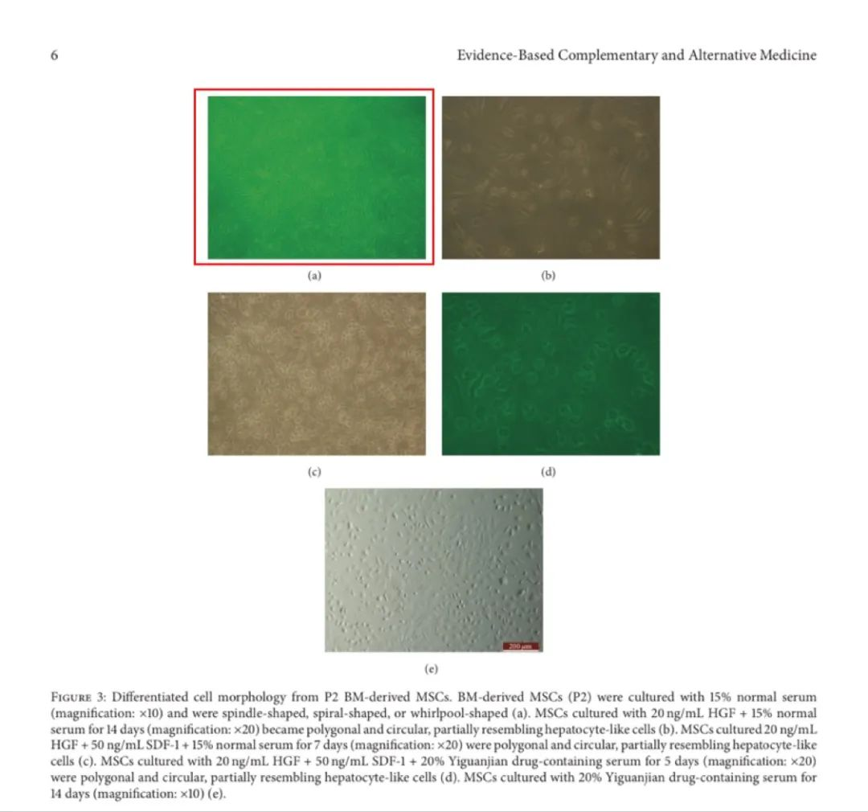

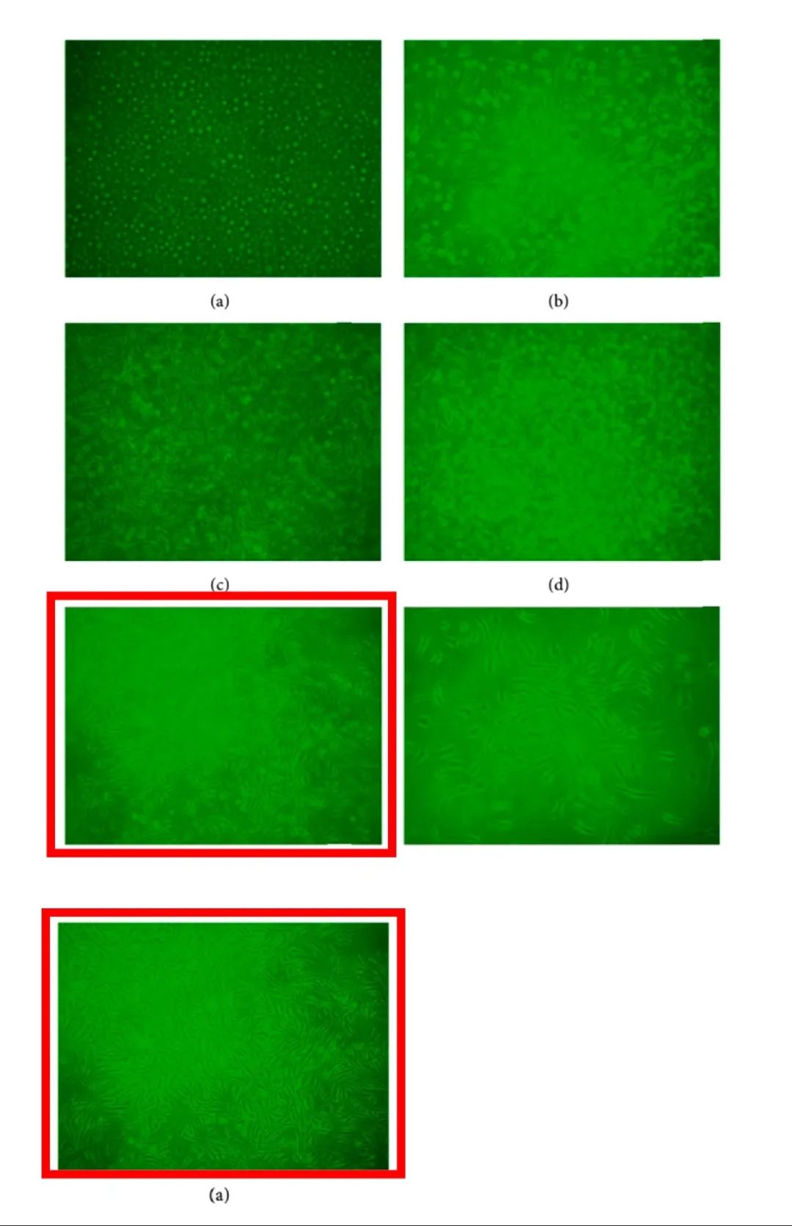

② 图4存在一对重叠面板。

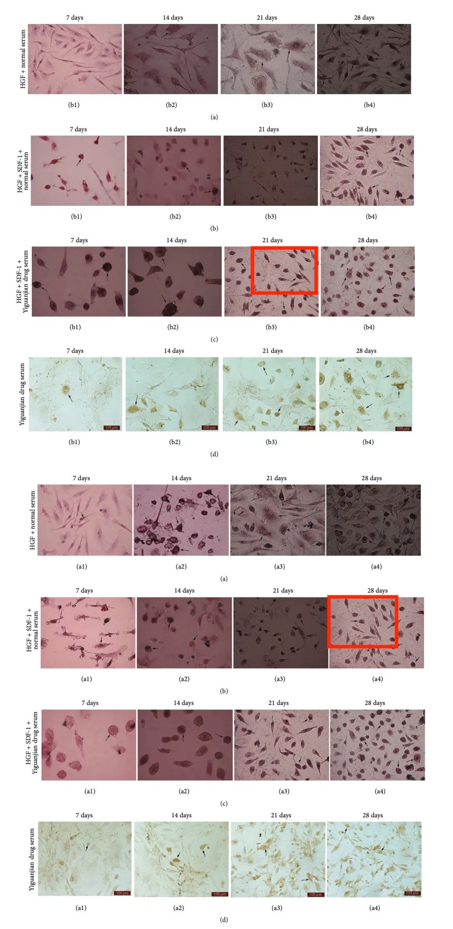

**03**

**处理结果**

上述文章经责任编辑龚跃文（Yuewen Gong）与约翰威利父子出版有限公司（John Wiley & Sons Ltd）协商一致，现予以撤稿。此次撤稿源于最初在PubPeer[1]上提出的疑虑，该平台指出文章中的图表存在问题。具体而言：

? 图4(b)（子图a4）与图6(c)（子图b3）中似乎存在重复区域。

? 图1(e)似乎与图3(a)重复。

作者表示，这些错误是由于在准备稿件时的疏忽所致，并就未能发现这一问题而致歉。作者提供了图6(c)的替换图像；然而，编辑部对数据的可靠性仍存有疑虑。因此，经编辑部同意，基于上述疑虑，该文章被撤稿。

不过，作者不同意此次撤稿决定。

**参考信息**

https://onlinelibrary.wiley.com/doi/10.1155/ecam/9812485

提供线索或对推文存在疑义，请联系邮箱：jxscuijian@163.com





**微信搜一搜**



 净研行动